**Итоги реализации I этапа проекта «500+»**

**МБОУ «Бичурская СОШ №5»**

Одной из главных задач, стоящих перед школой, является обеспечение непрерывного образования учителей, их профессионального и творческого роста.

1. **В рамках направления«Недостаточная предметная и методическая компетентность педагогических работников»**

**в школе организовалиметодический месячник, в ходе которого провели:**

1. Методический семинар на тему: «Личностно-ориентированный урок: планирование и технология проведения урока»;
2. Повышение профессионального мастерства учителя-предметникаорганизовали через открытые ШМО с участием муниципального куратора Петряковой М.В. и куратора школы Бурцевой М.Н. школы.
3. Практическую программу месячника осуществили через открытые уроки педагогов школыс целью обмена опытом.
4. Педагогический совет «Оценка эффективности реализации программы повышения профессиональной компетентности педагогов школы».

***Фоторепортаж с открытых уроков.***

***Каждый открытый урок отражает решение методической проблемы, над которой работает преподаватель.*** Самоанализ открытого урока осуществляется в двух аспектах: с точки зрения достижения методической цели и с точки зрения освоения учащимися учебного материала.

|  |
| --- |
| ***F:\Фото на ШНОР\Семинар завучей\Урок математики в 1 классе, Ульянова О.Н..jpg*** |
| ***Ульянова О.Н., учитель начальных классов. Урок математики.*** |
| ***C:\Users\Admin\Downloads\IMG_20210602_085639.jpg*** |
| ***Белых Н.А., учитель начальных классов. Урок физкультуры во 2 классе.*** |
| C:\Users\Admin\AppData\Local\Microsoft\Windows\Temporary Internet Files\Content.Word\5, литература, Колодежная Г.Л..jpg |
| ***Колодежная Г.Л., учитель русского языка и литературы. Урок литературы в 5 классе. Нестандартные формы урока.*** |
| ***C:\Users\Admin\AppData\Local\Temp\Rar$DIa8336.23402\DSC07951.JPG*** |
| ***Госькова Н.Б., учитель начальных классов. Урок чтения, 1 класс.*** |
| ***C:\Users\Admin\AppData\Local\Temp\Rar$DIa8336.40291\DSC07949.JPG*** |
|  |
|  |
| ***C:\Users\Admin\AppData\Local\Temp\Rar$DIa8336.15254\DSC07946.JPG*** |
| ***Осмоловская Л.И., учитель начальных классов. Окружающий мир, 4 класс.*** |
| ***C:\Users\Admin\AppData\Local\Microsoft\Windows\Temporary Internet Files\Content.Word\Химия 8 класс, Иванова А.И..jpg*** |
| ***Иванова А.И., учитель химии и биологии. Урок химии в 8 классе.*** |

1. **В рамках направления «Низкая учебная мотивация обучающихся»**

**в школе организовали и провели:**

1. **Школьный методический семинар**с участием психолога Кожевниковой Л.В. ***«Психологический комфорт на уроке, как фактор успешной самореализации личности обучающегося»***:

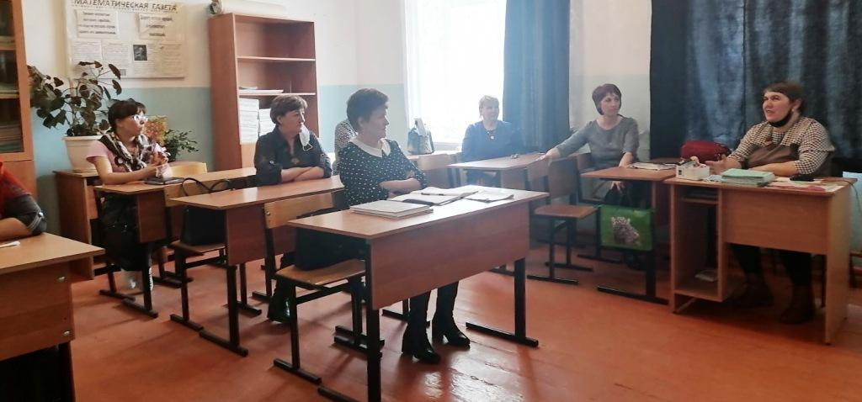

1. **Школьный методический семинар *«Повышение уровня учебной мотивации учащихся посредством применения проектных информационных технологий как условие формирования познавательного процесса»***

Цели семинара:Повышение профессионализма и уровня профессиональной компетентности педагогов по вопросам низкой учебной мотивации учащихся.

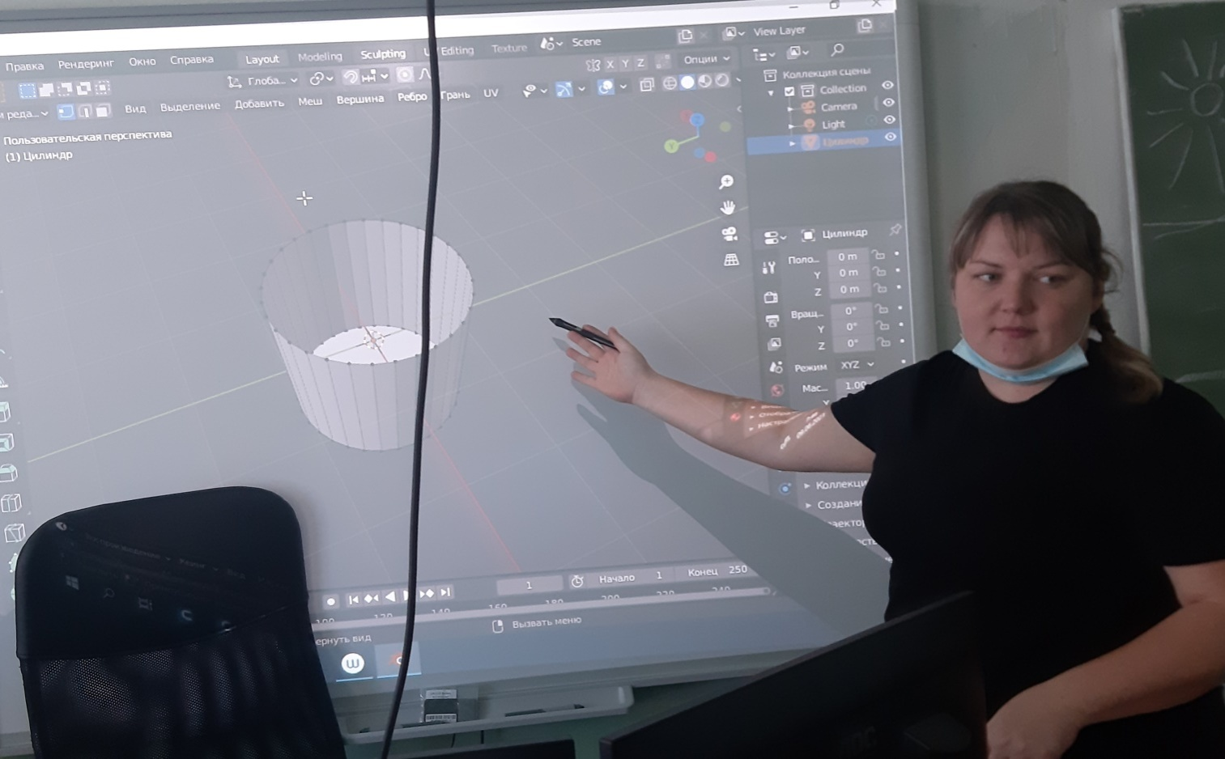

***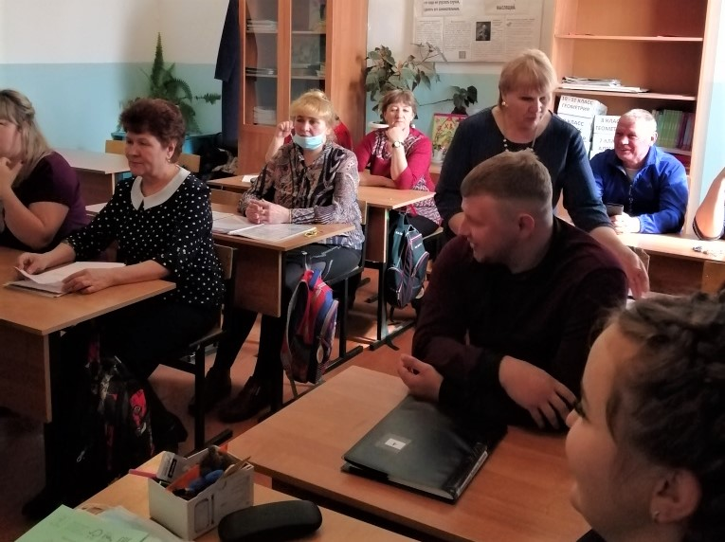***

***В работе семинара приняли участие школьный куратор Бурцева М.Н.***

**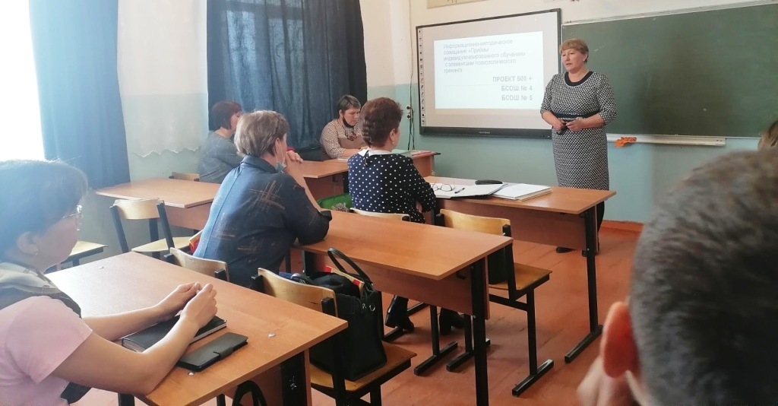**

***В работе семинара приняла участие муниципальный куратор Петрякова М.Н.***

**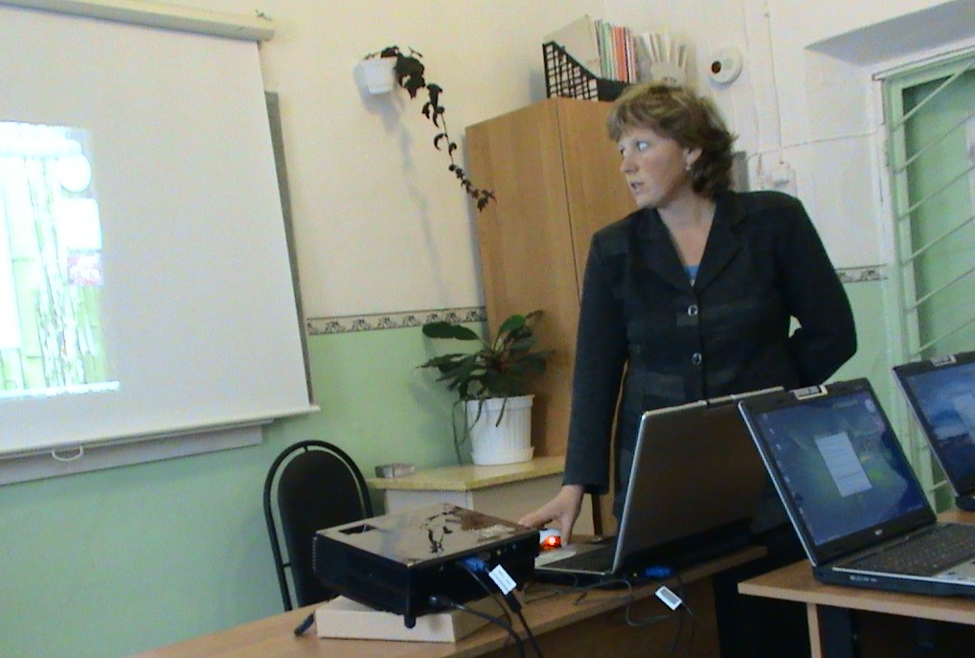**

1. **Школьный методический семинар «Полезная занятость обучающихся с низкой учебной мотивацией с помощью средств дополнительного образования»**

Задачи семинара:Практическое решение проблемы низкой учебной мотивации учащихся и её обоснование.

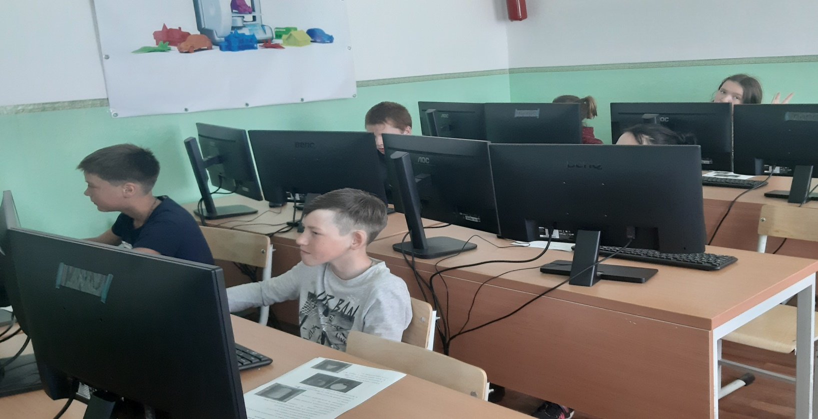

1. **Психологический тренинг с выпускниками 9 класса**

***«Профилактика стрессовых состояний выпускников. Способы релаксации и снятия эмоционального и физического напряжения».***

Цель**тренинга**– снижение уровня**тревожности** на предэкзаменационном этапе.Задачи**тренинга:**

**—** повышение уровня работоспособности при подготовке к ГИА;

— повышение уровня стрессоустойчивости;

— обучение способам эффективного расслабления;

— обучение учащихся способам волевой мобилизации и способам поддержания  рабочего самочувствия в ходе подготовки к экзаменам.

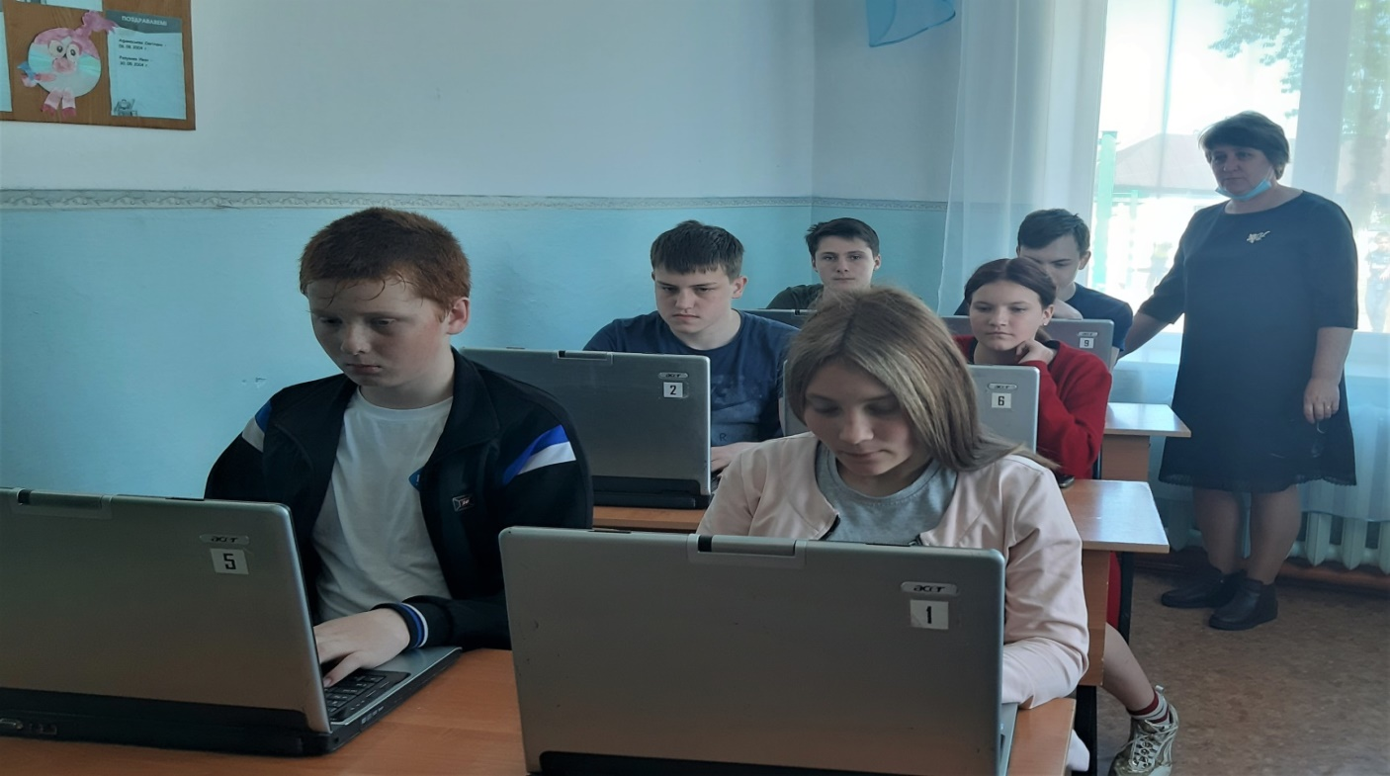

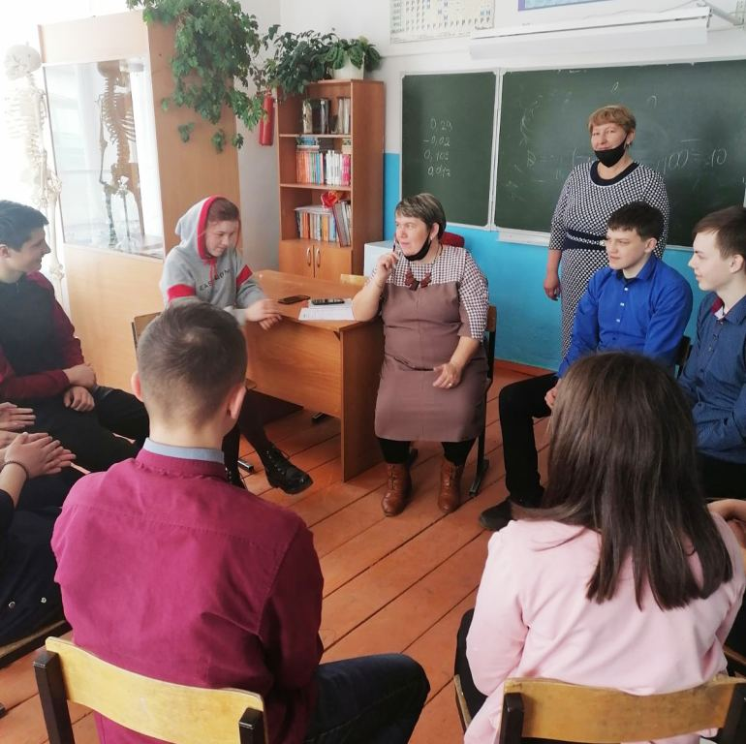

**Единый методический день для молодых специалистов**

**Тема МО:** «***Целеполагание и задачи современного учебного занятия».***

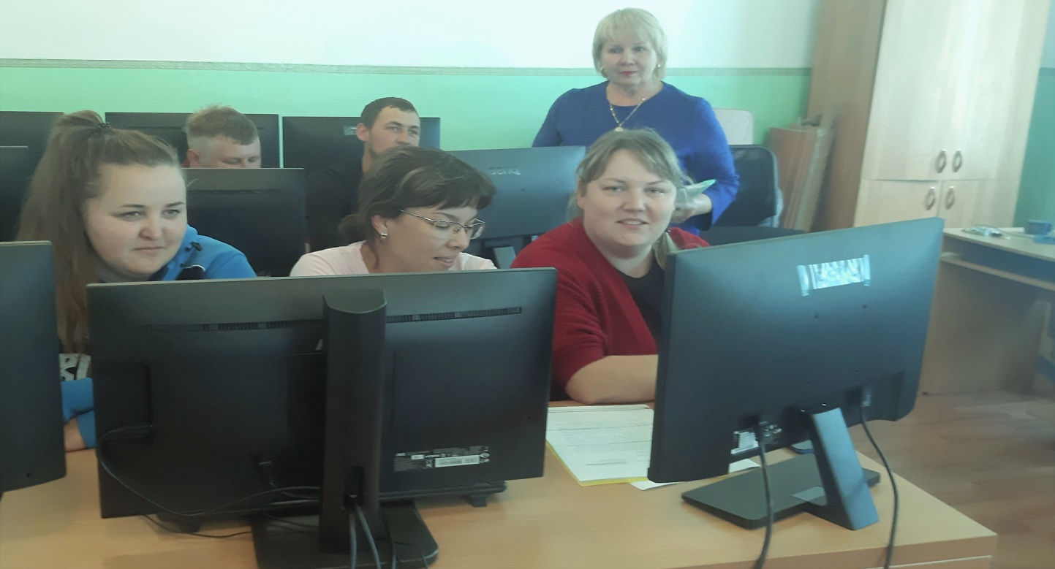

**Работа учителей наставников с молодыми специалистами школы**

|  |  |
| --- | --- |
| **D:\Изменённые с учётом замечаний ПРОГРАММЫ ШНОР\фото\IMG_20210401_113516.jpg** | D:\Изменённые с учётом замечаний ПРОГРАММЫ ШНОР\фото\IMG_20210401_114153.jpg |

**Система мониторинга**

**повышения квалификации профессионального роста молодых педагогов**

**Переподготовка**

|  |  |
| --- | --- |
| **D:\Направление\Смолина О В.jpg** | **D:\Направление\Тимофеев А В.jpg** |
| **C:\Users\ШКОЛА № 5\Downloads\Цай С.В._page-0001 (1).jpg** | **D:\Белых Н.А..jpg** |

1. **В рамках направления «Низкий уровень оснащения школы»**

**В школе проходит оборудование спортивной площадки в рамках проекта «Спортивная площадка – здоровое поколение детей»:**

**